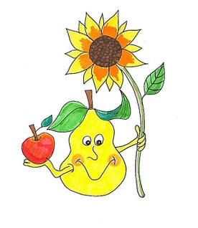 DNEVNIK UČIM SE DOMA
Ime in priimek: _______________________ Razred: 3. a
Teden: 23. 3.–27 . 3. 2020
Datum | Predmet | Opis dela pri posameznem predmetu | Počutje
23.3.2020
24.3.2020

25.3.2020

Datum | Predmet | Opis dela pri posameznem predmetu | Počutje
26.3.2020
27.3.2020

